**Analisis Sentimen Pelanggan Terhadap Layanan ShopeeFood Pada Media Sosial Twitter Menggunakan Algoritma *Naïve Bayes* dan *Support Vector Machine* (SVM)**

Kindi Setiadi1, Nama Penulis Kedua2

1,2 Teknik Informatika – Universitas Mercu Buana

Jl. Meruya Selatan No. 1 Kembangan, Kota Jakarta Barat, 11650

E-mail : 41519120004@student.mercubuana.ac.id1, penulis2@domain2

**A****bstrak**

Banyaknya pengguna internet dan teknologi yang semakin canggih saat ini, kita dapat dengan cepat menemukan apa yang kita inginkan melalui E-Commerce dan dapat digunakan sebagai peluang bisnis dengan membuka toko online. Salah satunya adalah Shopee yang telah merilis layanan ShopeeFood sebagai layanan pesan antar makanan secara online yang dapat memudahkan masyrakat. Promosi merupakan hal yang penting dalam dunia bisnis karena merupakan kunci keberhasilan suatu usaha dalam memasarkan produknya. Dengan kemajuan teknologi yang cepat, media sosial menjadi bagian penting untuk memasarkan agar dapat dikenal. Semakin banyaknya minat masyarakat terhadap layanan tersebut. Dalam hal ini masyarakat banyak memberikan pendapat mereka menggunakan media sosial terutama twitter. Tujuan penelitian ini adalah dapat menganalisis opini masyarakat yang nantinya dapat diklasifikasin oleh metode naïve bayes dan support vector machine, kemudian hasil klasifikasi terdapat 2 kelas negatif dan positif. Metode penelitian yang digunakan adalah pengumpulan data, pembersihan data, dan klasifikasi. Adapun hasil perfoma analisis sentimen menggunakan algoritma naïve bayes dengan tingkat akurasi 90.43%, presisi 99.74%, recall 76.65%, dan f1-score 86.68%. Sedangkan algoritma support vector machine memiliki tingkat akurasi 99.27%, presisi 99.60%, *recall* 98.60%, dan f1-score 99.10%.

**Kata kunci :** shopeefood, analisis sentimen, naïve bayes, support vector machine

***Abtract***

*Most people the internet and technologies more advanced now, we can quickly find what we want from e-commerce and can be used as online shop. One of them is Shopee which has release ShopeeFood service as service food delivery. Promotion is thing on the bussines world because key to the success of business advertisement. With progress of the technology, social media be an imortant part to advertise the product. In this case most people give a lot of opinion in social media Twitter. Research purposes is can analyze opinion people and can be classified to naïve bayes and support vector machine and then the result has two class negative and positive. The research method used is data collection, data cleansing, and classification. As for the performance results of sentiment analysis using algorithm naïve bayes with level accuracy 90.43%, precission 99.74%, recall 76.65%, dan f1-score 86.68%. While the algorithm support vector machine have level accuracy 99.27%, presisi 99.60%, recall 98.60%, dan f1-score 99.10%..*

***Keywords :*** *shopeefood, sentiment analysis, naïve bayes, support vector machine*

1. **PENDAHULUAN**

Di masa yang sangat berkembang ini, penggunaan internet tidak hanya untuk berkomunikasi tetapi juga untuk berbisnis, memesan transportasi, membeli makanan dan minuman, bekerja, bahkan membeli barang. Keinginan konsumen untuk membuat penilaian yang cepat akan memiliki pengaruh langsung atau tidak langsung terhadap perilaku konsumen saat membeli dan mengkonsumsi barang yang dibeli secara online. Karena banyaknya orang yang menggunakan internet, kita dapat dengan cepat menemukan apa yang kita inginkan melalui *E-Commerce*, yang juga dapat digunakan sebagai peluang bisnis dengan membuka toko online. Salah satu aplikasi *E-Commerce* yang dapat membantu memenuhi kebutuhan manusia, yaitu aplikasi Shopee.

Pada tahun 2017, Shopee melayani hingga 244,8 juta pesanan, dengan pertumbuhan 604,5 juta pesanan pada tahun 2018. Pada tahun 2018, sebanyak 206,9 juta pesanan dilakukan, naik menjadi 98,3 juta pada tahun 2017. Pembeli aktif Shopee berjumlah 49,9 juta pada tahun 2018, naik dari 21,7 juta pada tahun 2017, menunjukkan bahwa penjual aktif telah melonjak [1]. Pada April 2020, Shopee merilis ShopeeFood sebagai layanan *food delivery services*. ShopeeFood, memliki fungsi tidak jauh beda seperti halnya Gofood dan Grabfood, yang merupakan layanan pesan antar makanan dan minuman. Dengan menambahkan fitur yang terdapat di ShopeeFood seperti pengiriman gratis, cash back, promosi, diskon 10%, 15%, 50%, 60%, dan 75% saat menggunakan Shopee Pay, atau diskon 100% untuk pelanggan baru, ShopeeFood telah menjadi sangat populer di kalangan konsumen[2].

Promosi merupakan hal yang penting dalam dunia bisnis karena merupakan kunci keberhasilan suatu usaha dalam memasarkan produknya. Dengan kemajuan teknologi yang cepat, media sosial menjadi bagian penting untuk memasarkan agar dapat dikena l[3]. Media sosial merupakan salah satu wadah atau media untuk berekspresi dan berpendapat atas berbagai tema di era digital saat ini. Media sosial menjadikan seperangkat teknologi komunikasi dan kolaborasi baru yang memungkinkan orang untuk terlibat dalam berbagai bentuk interaksi yang sebelumnya tidak tersedia untuk individu biasa. Salah satu media sosial yang popular saat ini adalah Twitter[4].

Pada saat ini Twitter semakin populer sebagai alat komunikasi yang ampuh di kalangan pengguna internet. Berdasarkan konferensi resmi pengembang Twitter Chirp 2010, Twitter memiliki 106 juta akun dan 180 juta pengunjung unik bulanan pada April 2010. Jumlah pengguna Twitter diperkirakan meningkat 300.000 per hari[5]. Pentingnya peran media sosial seperti Twitter dalam memposting *tweet*, dapat mengetahui sentimen opini dari pelanggan dengan cara analisis sentimen. Analisis sentimen telah digunakan untuk menentukan reaksi pelanggan terhadap suatu produk, preferensi politik, dan pemikiran tentang film yang baru dirilis, serta proyeksi keuntungan film, dan sebagainya[6].

Berdasarkan penelitian sebelumnya dengan judul “Analisis Sentimen Persepsi Masyarakat Terhadap Pemilu 2019 Pada Media Sosial Twitter Menggunakan Naive Bayes”. Hasil penelitian tersebut memiliki pola persepsi negatif pada dataset tweet pemilu 2019 adalah 52%, jauh lebih besar dari pola persepsi positif 18%, dan pandangan netral memiliki nilai 31% lebih tinggi daripada persepsi positif. Akurasi dataset training adalah 81%, sedangkan akurasi dataset testing adalah 76%. Rata-rata nilai presisi sentimen positif sebesar 86,65%, sentimen negatif sebesar 77,15%, dan sentimen netral sebesar 80,95 %, sedangkan nilai rata-rata recall pada sentimen positif sebesar 36,8%, sentimen negatif sebesar 93,2 %, dan sentimen netral sebesar 86,8 %[7].

Kemudian penelitian lainnya dengan judul “Analisis Sentimen Masyarakat terhadap Tindakan Vaksinasi dalam Upaya Mengatasi Pandemi Covid-19”. Dalam penelitian ini, melakukan perbandingan hasil analisis sentimen dari vaksin Sinovac dan vaksin merah-putih. Sumber data yang digunakan dari media sosial Twitter. Data yang digunakan sebanyak 845 tweet, dengan menggunakan dua kata kunci, yaitu “vaksinmerahputih” dan “vaksinsinovac”. Setelah itu, data dipisahkan menjadi 253 set pelatihan dan 592 set tes. Algoritma *Support Vector Machine* dan *Naive Bayes* digunakan untuk klasifikasi. Pendekatan Naïve Bayes menghasilkan hasil klasifikasi dengan akurasi rata-rata 85,59%, sedangkan metode SVM menghasilkan hasil dengan akurasi rata-rata 84,41%. Algoritma *Naïve Bayes* mengembalikan 66% sentimen positif dan 34% sentimen negatif untuk istilah "vaccinovac", sedangkan "vaccinmerahputih" mengembalikan 89% sentimen positif dan 11% sentimen negatif. Pendekatan SVM mengembalikan 96% sentimen positif dan 4% sentimen negatif untuk istilah "vaccinovac", sedangkan "vaksinmerahputih" mengembalikan 98% sentimen positif dan 2% negatif[8].

1. **METODOLOGI**

Tahapan penelitian digunakan untuk menunjukkan bagaimana menggambarkan dan menyelesaikan masalah penelitian melalui banyak tahapan. Berikut ini disajikan rancangan atau tahapan - tahapan penelitian serta penjelasan yang disampaikan oleh penulis :

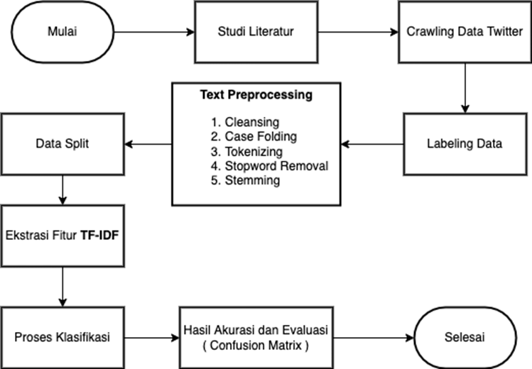

**Gambar 1.** *Flowchart* Tahapan Penelitian

1. **Studi Literatur**

Pada penelitian ini penulis mencari sumber – sumber yang berkaitan *text mining* dan analisis sentimen dengan menggunakan algoritma *naïve bayes* dan *support vector machine*. Literatur yang digunakan sebagai referensi adalah dari jurnal “Analisis Sentimen Pemindahan Ibu Kota Negara dengan Feature Selection Algoritma Naive Bayes dan Support Vector Machine”[9]. Selain itu, penulis juga mempelajari buku “Bahasa Pemrograman Python” oleh Abdul Kadir.

1. **Pengumpulan Data / *Crawling Data***

Penulis melakukan pengambilan sumber data dari kumpulan *tweet* menggunakan Twitter API dengan bantuan *library* Tweepy. Pencarian kumpulan data tweet menggunakan kata kunci '("Shopee Food" OR "ShopeeFood") lang:id -has:links', artinya akan mencocokkan frasa persis di isi dalam *tweet* dan data *tweet* hanya Bahasa Indonesia serta tidak mengandung url / link . Serta jumlah data yang diambil berkisar 2000 data *tweet* dari tanggal 02-06-2022 s/d 17-06-2022, kemudian data disimpan dalam format csv.

1. ***Text Preprocessing***

Setelah proses pengambilan data selesai, kemudian pada dataset dilakukan tahapan *text preprocessing* yang merupakan langkah awal dalam pembersihan data sesuai dengan kebutuhannya agar *text mining* dapat mengolahnya lebih lanjut. Algoritma *text mining* sering beroperasi dengan cara yang sama seperti teknik *data mining*. *Text mining* dapat digunakan untuk mengatasi berbagai masalah, termasuk *analysis, classification, clustering,* atau *prediction* dan *information retrieval*[10].

1. *Cleansing*,teknik menghilangkan kata-kata yang tidak perlu dari sebuah teks untuk mengurangi *noise* ﻿seperti Kata, tanda baca, link url, huruf, serta emoji.
2. *Case folding*, Semua karakter huruf atau teks diubah dari huruf kapital menjadi huruf kecil.
3. *Tokenizing*, proses membagi urutan karakter menjadi komponen yang lebih kecil (kata/frasa) yang dikenal sebagai token.
4. *Stopword removal*, membuang kata-kata yang tidak memiliki arti atau tidak relevan, yaitu kata apa yang digunakan untuk merepresentasikan dokumen.
5. *Stemming*, langkah-langkah untuk mengurangi jumlah indeks yang berbeda dalam sumber data sehingga istilah *suffix* atau *prefix* kembali ke bentuk dasarnya.
6. ***Data Split***

Kumpulan data untuk penelitian ini akan dibagi menjadi data latih dan data uji. Pada penelitian ini diterapkan teknik *train test split* menggunakan modul *scikit learn* *library* dengan bahasa pemrograman Python. Jumlah data yang digunakan dalam teknik sebesar 80% data latih dan 20% data uji.

1. **Ekstrasi Fitur TF-IDF**

Setelah melakukan tahapan *text preprocessing* dan *splitting data*, kemudian penulis melakukan tahap selanjutnya yaitu mengg*unakan ﻿Term Frequency - Inverse Document Frequency* (TF-IDF). TF-IDF merupakan proses yang memberikan bobot pada setiap kata untuk menentukan seberapa dekat istilah terhubung ke dokumen[11]. Tujuan dari TF adalah untuk menampilkan frekuensi suatu istilah dalam *tweet*. IDF berusaha untuk menentukan seberapa sering sebuah kata muncul di semua *tweet*. Berikut adalah proses perhitungan pembobotan kata dengan TF-IDF[12].

1. ***Naïve Bayes***

Strategi ini menggunakan teorema Bayes, yang didirikan Thomas Bayes pada abad ke-18. *Naïve Bayes* *Classification* (NB) adalah klasifikasi statistik yang dapat digunakan untuk meramalkan kemungkinan keanggotaan kelas. Menurut Wu dan Kumar, algoritma *Naïve Bayes* adalah teknik klasifikasi yang terkenal dan salah satu dari 10 algoritma teratas untuk *data mining*. *Naïve Bayes* menggunakan teori probabilitas, cabang matematika, untuk menentukan kemungkinan klasifikasi yang mungkin dengan menganalisis frekuensi setiap klasifikasi dalam data pelatihan[13].

(1)

(2)

(3)

﻿Dimana:

x = Data dengan class yang belum diketahui

H= Hipotesis data merupakan suatu class spesifik

P(H|X) = Probabilitas hipotesis H berdasar kondisi X (*posteriori* *probabilitas*)

P(H) = Probabilitas hipotesis H (*prior* *probabilitas*)

P(X|H) = Probabilitas X berdasarkan kondisi pada hipotesis H

P(X) = Probabilitas X

1. ***Support Vector Machine* (SVM)**

Teknik *Support Vector Machine* (SVM) digunakan untuk mengenali pola dalam data pelatihan berlabel dan kemudian membuat model pembelajaran mesin selama proses klasifikasi. Model yang dihasilkan kemudian diterapkan pada data *tweet* tambahan yang tidak berlabel untuk menghasilkan perkiraan kelas sentimen, apakah negatif, atau positif[14].

1. **Evaluasi**

﻿Evaluasi dilakukan menggunakan instrumen bernama *confusion matrix* untuk mengukur nilai *accuracy*, *precision*, *recall*, dan f-*score* dengan tujuan menguji performa model. Rumus untuk menghitung *confusuin matrix* adalah Persamaan (4) sampai Persamaan (6). Parameter TP (*True Positive*) menunjukkan jumlah prediksi positif dari kelas positif nyata. FP (*False Positive*) menunjukkan jumlah prediksi positif dari kelas yang sebenarnya negatif. TN (*True Negative*) menunjukkan jumlah prediksi negatif yang dihasilkan oleh kelas negatif nyata. FN (*False Negative*) menunjukkan jumlah prediksi negatif dari kelas positif benar[15].

1. **HASIL DAN PEMBAHASAN**

Berikut ini adalah hasil – hasil penelitian serta pembahasan mengenai tahapan dalam melakukan analisis sentiment dari mulai pengumpulan data, *labeling* data, *text preprocessing*, dan penerapan algoritma.

## 3.1 Pengumpulan Data & *Labeling* Data

Tahap awal yang dilakukan oleh penulis pada penelitian ini adalah melakukan *testing* pada Twitter API V2 dalam bentuk *collection*. *Collection* dapat digunakan dengan perangkat lunak Postman. Setelah itu, *collection* dapat di *import* dan diuji coba. Berikut contoh *testing* pada “Search Tweets” pada Postman.

**Gambar 2.** *Result* Twitter API

Pada Gambar 2 terdapat hasil berupa format json yang isi datanya berupa id dan *text*. Tahap selanjutnya adalah melakukan pengambilan data dengan bantuan *library* Tweepy dan Python. Data yang diambil sejumlah 2000 data dari tanggal 02-06-2022 s/d 17-06-2022 berupa id, *created_at* dan *text* yang disimpan dalam format CSV.

**Gambar 3.** Hasil *Crawling Data*

Dapat dilihat Gambar 3 data pada kolom text masih belum bersih, contohnya masih terdapat *special character.* Setelah itu, pada tahap berikutnya penulis menentukan label secara manual pada setiap *tweet*, yang berjumlah 1800 data dan kelas label terdiri negatif, netral, dan positif seperti berikut ini.

**Gambar 4.** Hasil *Labeling* *Data Manual*

## 3.2 *Text Preprocessing*

Dalam tahap selanjutnya, penulis mencoba *import* data dalam bentuk csv yang diubah menjadi *dataframe* dengan tujuan untuk dilakukan pembersihan data.

**Gambar 5.** Bentuk *Dataframe*

Pada Gambar 5 terlihat bentuk dari *dataframe*, setelah itu, tahapan yang dilakukan oleh penulis adalah melakukan proses *text preprocessing* yang memiliki tahapan berikut.

1. *Cleansing,* merupakan tahapan untuk menghapus *emoticon*, url / *links*, *mentions*, *hashtags*, tanda baca, dan angka pada data. Berikut hasil *cleansing* pada Tabel 1.

**Tabel 1.** Hasil *Cleansing* Data

|  |  |
| --- | --- |
| *Text* | *Cleansing* |
| @ShopeePay_ID Mana miiinn???? Aku mau jajan di shopee food nii huhu | Mana miiinn Aku mau jajan di shopee food nii huhu |

1. *Case folding*, semua huruf atau teks akan diubah menjadi *lowercase* atau huruf kecil. Berikut Tabel 2 hasil dari *case folding*.

**Tabel 2.** Hasil Case folding

|  |  |
| --- | --- |
| *Text* | *Case Folding* |
| MAU SHOPEEFOOD SEBLAK JADINYA | mau shopeefood seblak jadinya |

1. *Tokenizing*, digunakan untuk memecah baris kata menjadi token atau token potongan kata tunggal dalam kalimat, paragraf, atau halaman. Pada saat yang sama, *tokenizing* juga menghilangkan karakter selain huruf seperti tanda baca. Tabel 3 hasil dari *tokenizing*.

**Tabel 3.** Hasil *Tokenizing*

|  |  |
| --- | --- |
| *Text* | *Tokenizing* |
| beliii di shopee food aja ada promo | [beliii, di, shopee, food, aja, ada, promo] |

1. *Stopword Removal*, s*topwords* adalah pemilihan kata kunci dari hasil token dan membuang kata-kata yang tidak memiliki arti atau tidak relevan, yaitu kata yang digunakan untuk merepresentasikan dokumen, yang disebut sebagai proses *filtering*. Contoh dari *stopword* untuk bahasa indonesia yaitu adalah, yang, terus, malah, atau, dan lain lain. Tabel 4 hasil dari *stopword*.

**Tabel 4.** Hasil Stopword

|  |  |
| --- | --- |
| Text | Stopword Removal |
| [panik, banget, barusan, order, shopeefood, terus, malah, ambil, pesanan, orang, lain, yang, kebetulan, waktu, datangnya, berdekata] | panik banget barusan order shopeefood ambil pesanan orang datangnya berdekata |

1. *Stemming*, mengubah kata yang berimbuhan menjadi kata dasar agar memudahkan dalam proses pembobotan nantinya. Fungsi ini menggunakan algoritma Nazief dan Adriani yaitu *library* *Sastrawi*. Berikut Tabel 5 hasil dari *stemming*.

**Tabel 5.** Hasil *Stemming*

|  |  |
| --- | --- |
| Text | *Stemming* |
| sehari pendapatan jadi driver orderan dikali rp cuma dapat rp sedangkan pengeluaran dalam sehari bensin rb makan x rb rokok rb kebutuhan dapur rb saran dan solusinya bagaimana nih | hari dapat jadi driver order kali rp cuma dapat rp sedang keluar dalam hari bensin rb makan x rb rokok rb butuh dapur rb saran dan solusi bagaimana nih |

Berikut ini pada Gambar 6 hasil semua dari *text preprocessing* yang terbentuk dalam *dataframe* dibantu dengan pemrograman Python serta *library* pendukung lainnya.

**Gambar 6.** Hasil *Text Preprocessing*

## 3.3 Pembobotan TF-IDF

Berikut ini merupakan tahapan ekstaksi fitur TF-IDF yang dilakukan dari beberapa *tweet* pada penelitian ini. Pada proses ini, menghitung jumlah kemunculan setiap frase di semua data tweet (TF), menghitung jumlah tweet yang mengandung setiap istilah (DF), menghitung kebalikan dari nilai DF (IDF), dan mengalikan nilai tf dan idf untuk menentukan bobot nilai setiap tweet.

D1 = “shopeefood emang pelit banget”

D2 = “semenjak tau shopeefood murah order situ”

D3 = “beli shopeefood ajaa murah”

Dari 3 dokumen diatas maka akan diekstrak nilai TF-IDF. Hasil ekstraksi tersebut akan disajikan pada Tabel 6 di bawah ini.

**Tabel 6.** Perhitungan TF-IDF

Dari Tabel 6 di atas dapat dilihat simulasi dari operasi perhitungan TF-IDF dari dokumen/teks masukan. Ekstraksi ini bertujuan untuk mengubah dokumen teks dalam bentuk numerik agar mudah dijadikan sebagai vektor inputan saat pelatihan data dan pengklasifikasian data menggunakan algoritma *Naïve Bayes* dan *Support Vector Machine*.

## 3.4 Klasifikasi

Proses klasifikasi algoritma *Naïve Bayes* dan *Support Vector Machine* (SVM)diproses dengan bantuan bahasa pemrograman Python serta *library* *sckit-learn.* Pembagian dataset terbagi 80% data *training* dan 20% data *testing,* hasil klasifikasi terbentuk *classification report* yang isinya hasil *accuracy*, *recall,* *precission*, dan *f1*-*score* dan tervisual dalam bentuk *confusion matrix*.

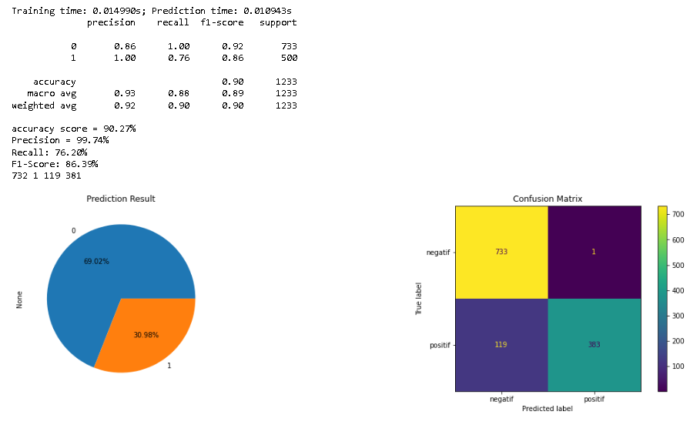

**Gambar 7.** Klasifikasi *Naïve Bayes*

Gambar 7 klasifikasi algoritma Naïve Bayes memiliki prediksi 69.02% negatif dan 30.98% positif serta akurasi algoritma ini memiliki 90.27%.

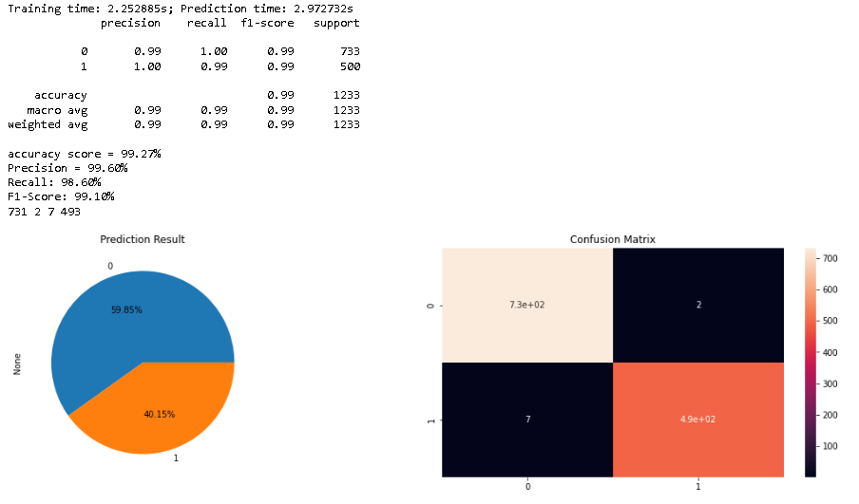

**Gambar 8.** Klasifikasi *Support Vector Machine*

Gambar 8 klasifikasi algoritma *Support Vector Machine* memiliki prediksi 59.85% negatif dan 40.15% positif serta akurasi algoritma ini memiliki 99.27%.

1. **PENUTUP**

Berdasarkan hasil dan pembahasan yang telah dijelaskan, maka dapat disimpulkan bahwa algoritma *Naïve Bayes* memikili performa *accuracy* 90.27%, *Precision* 99.74%, *Recall* 76.20%, *F1-Score* 86.39%. Proses klasifikasi dengan waktu *training* 0.014990s dan waktu *prediction* 0.010943s. Sedangkan algoritma *Support Vector Machine* (SVM) memilik performa *accuracy* 99.27%, *Precision* 99.60%*, Recall* 98.60%*,* dan *F1-Score* 99.10%. Proses klasifikasi dengan waktu *training* 2.252885s dan waktu *prediction* 2.972732s.

**DAFTAR PUSTAKA**

[1] E. S. Sulistiyawati and A. Widayani, “Marketplace Shopee Sebagai Media Promosi Penjualan UMKM di Kota Blitar,” *J. Pemasar. Kompetitif*, vol. 4, no. 1, p. 133, 2020, doi: 10.32493/jpkpk.v4i1.7087.

[2] Supangat, “Peluang Bisnis Makanan Dan Minuman Di Shopee Food Bagi UMKM,” 2021, [Online]. Available: http://repository.untag-sby.ac.id/12484/1/1211900355_Anisa%27ul Khomariyah_E-Bisnis_ETS.pdf.

[3] S. F. Nurjanah, R. R. Kurniati, and D. Zunaida, “Pengaruh E-commerce terhadap Keputusan Pembelian pada Belanja Online Shopee (Studi pada Konsumen Belanja Online Mahasiswa Universitas Islam Malang),” *J. Ilmu Adm. Niaga/Bisnis*, vol. 8, no. 3, pp. 154–162, 2019, [Online]. Available: http://riset.unisma.ac.id/index.php/jiagabi/article/view/3572.

[4] Y. S. Mahardika and E. Zuliarso, “Analisis Sentimen Terhadap Pemerintahan Joko Widodo Pada Media Sosial Twitter Menggunakan Algoritma Naives Bayes,” *Pros. SINTAK 2018*, no. 2015, pp. 409–413, 2018.

[5] G. A. Buntoro, “Analisis Sentimen Calon Gubernur DKI Jakarta 2017 Di Twitter,” *INTEGER J. Inf. Technol.*, vol. 1, no. 1, pp. 32–41, 2017, [Online]. Available: https://www.researchgate.net/profile/Ghulam_Buntoro/publication/316617194_Analisis_Sentimen_Calon_Gubernur_DKI_Jakarta_2017_Di_Twitter/links/5907eee44585152d2e9ff992/Analisis-Sentimen-Calon-Gubernur-DKI-Jakarta-2017-Di-Twitter.pdf.

[6] S. F. Pratama, R. Andrean, and A. Nugroho, “Analisis Sentimen Twitter Debat Calon Presiden Indonesia Menggunakan Metode Fined-Grained Sentiment Analysis,” *JOINTECS (Journal Inf. Technol. Comput. Sci.*, vol. 4, no. 2, p. 39, 2019, doi: 10.31328/jointecs.v4i2.1004.

[7] S. Juanita, “Analisis Sentimen Persepsi Masyarakat Terhadap Pemilu 2019 Pada Media Sosial Twitter Menggunakan Naive Bayes,” *J. Media Inform. Budidarma*, vol. 4, no. 3, p. 552, 2020, doi: 10.30865/mib.v4i3.2140.

[8] B. Laurensz and Eko Sediyono, “Analisis Sentimen Masyarakat terhadap Tindakan Vaksinasi dalam Upaya Mengatasi Pandemi Covid-19,” *J. Nas. Tek. Elektro dan Teknol. Inf.*, vol. 10, no. 2, pp. 118–123, May 2021, doi: 10.22146/jnteti.v10i2.1421.

[9] S. Keputusan Dirjen Penguatan Riset dan Pengembangan Ristek Dikti *et al.*, “Analisis Sentimen Pemindahan Ibu Kota Negara dengan Feature Selection Algoritma Naive Bayes dan Support Vector Machine,” *Masa Berlaku Mulai*, vol. 1, no. 3, pp. 504–512, 2017.

[10] E. E. Pratama and R. L. Atmi, “A Text Mining Implementation Based on Twitter Data to,” *J. Comput. Soc.*, vol. 1, no. 1, pp. 91–100, 2020.

[11] R. Asmara, M. F. Ardiansyah, and M. Anshori, “Analisa Sentiment Masyarakat terhadap Pemilu 2019 berdasarkan Opini di Twitter menggunakan Metode Naive Bayes Classifier,” *INOVTEK Polbeng - Seri Inform.*, vol. 5, no. 2, p. 193, 2020, doi: 10.35314/isi.v5i2.1095.

[12] R. Tineges, A. Triayudi, and I. D. Sholihati, “Analisis Sentimen Terhadap Layanan Indihome Berdasarkan Twitter Dengan Metode Klasifikasi Support Vector Machine (SVM),” *J. MEDIA Inform. BUDIDARMA*, vol. 4, no. 3, p. 650, Jul. 2020, doi: 10.30865/mib.v4i3.2181.

[13] A. Mustopa, Hermanto, Anna, E. B. Pratama, A. Hendini, and D. Risdiansyah, “Analysis of User Reviews for the PeduliLindungi Application on Google Play Using the Support Vector Machine and Naive Bayes Algorithm Based on Particle Swarm Optimization,” in *2020 Fifth International Conference on Informatics and Computing (ICIC)*, Nov. 2020, vol. 2, pp. 1–7, doi: 10.1109/ICIC50835.2020.9288655.

[14] H. C. Husada and A. S. Paramita, “Analisis Sentimen Pada Maskapai Penerbangan di Platform Twitter Menggunakan Algoritma Support Vector Machine (SVM),” *Teknika*, vol. 10, no. 1, pp. 18–26, 2021, doi: 10.34148/teknika.v10i1.311.

[15] F. D. Ananda and Y. Pristyanto, “Analisis Sentimen Pengguna Twitter Terhadap Layanan Internet Provider Menggunakan Algoritma Support Vector Machine,” *MATRIK J. Manajemen, Tek. Inform. dan Rekayasa Komput.*, vol. 20, no. 2, pp. 407–416, May 2021, doi: 10.30812/matrik.v20i2.1130.